Date : 07/09/2023 | Référence : BDD PRO – CEGEE – 2023 - 005

Emetteur : | Destinataire(s) :
Nom : Anne POIGNANT  Dir/Dept/Service : Marché des Professionnels  Téléphone : 03 88 52 55 88 | Marchés des Professionnels
Rédacteur : | Copie(s) pour information :
Nom : Stéphane BOHN
Téléphone : 03 88 52 56 44
Processus de la CEGEE
Nom du processus : | Responsable du Processus :
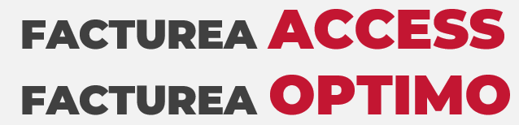
Objet : mise en marché des offres d’affacturage ACCESS* et OPTIMO*

* pour le Réseau des Caisses d’Epargne, les dénominations commerciales complètes des produits sont FACTUREA ACCESS & FACTUREA OPTIMO. Par commodité, nous les nommons respectivement ACCESS & OPTIMO dans la présente note d’information

Contexte

ACCESS et OPTIMO correspondent à de nouvelles offres d’affacturage de BPCE Factor, destinées aux Professionnels, tant Entrepreneurs Individuels que Personnes Morales, établis en France métropolitaine ou dans les DOM. Elles s’inscrivent dans une logique de refonte et de simplification de la gamme Pro des solutions d’affacturage proposées par BPCE Factor.

ACCESS et OPTIMO viennent respectivement en remplacement des offres PRO ZEN d’un côté et PRO TEMPO / PRO OPTIMAL / PRIMO Créateurs et PRO Situ de l’autre, et seront toutes gérées en extinction.

L’affacturage / Généralités

ACCESS et OPTIMO sont des solutions d’affacturage destinées aux professionnels et qui proposent les services suivants :
    - Financement anticipé des factures (sous 24h, hors WE et jours fériés)
    - Garantie contre les impayés (en cas d’insolvabilité constatée par décision de justice), à hauteur des approbations accordées et pour des factures non-litigieuses, ni contestées
    - Relance et recouvrement des factures
- Gestion des comptes clients

Principe de fonctionnement (vision client Pro) :

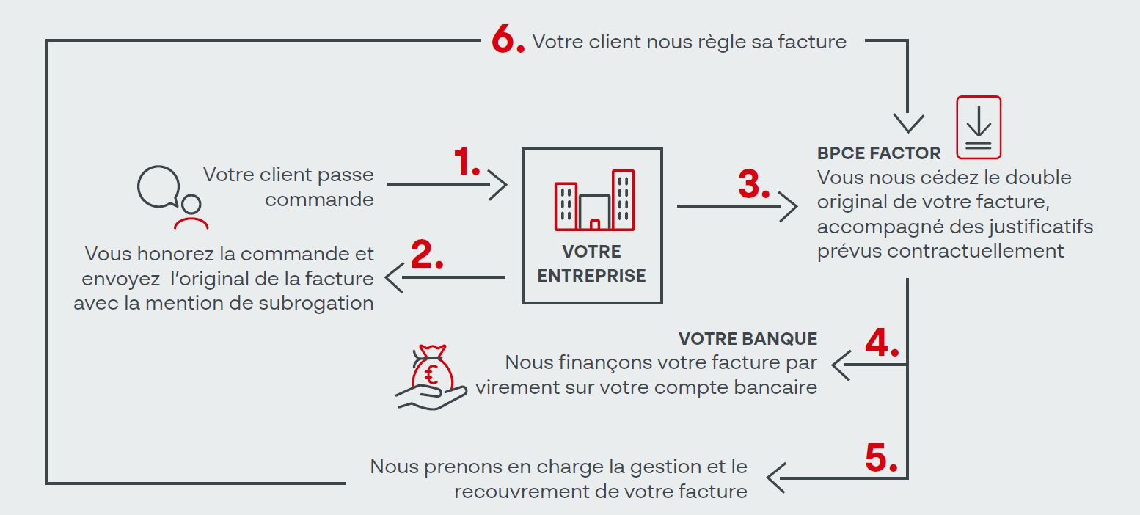
NB : la mention de subrogation sur une facture indique que celle-ci a été cédée à une société d’affacturage qui prend en charge son recouvrement et la gestion de son encaissement

Rationalisation de la gamme Pro de BPCE Factor

Le process de simplification et d’optimisation voulu par BPCE Factor vise à rationaliser la gamme (passage de 7 à 4 produits principaux, pour davantage de cohérence et une lisibilité améliorée) pour continuer à capter de la clientèle :
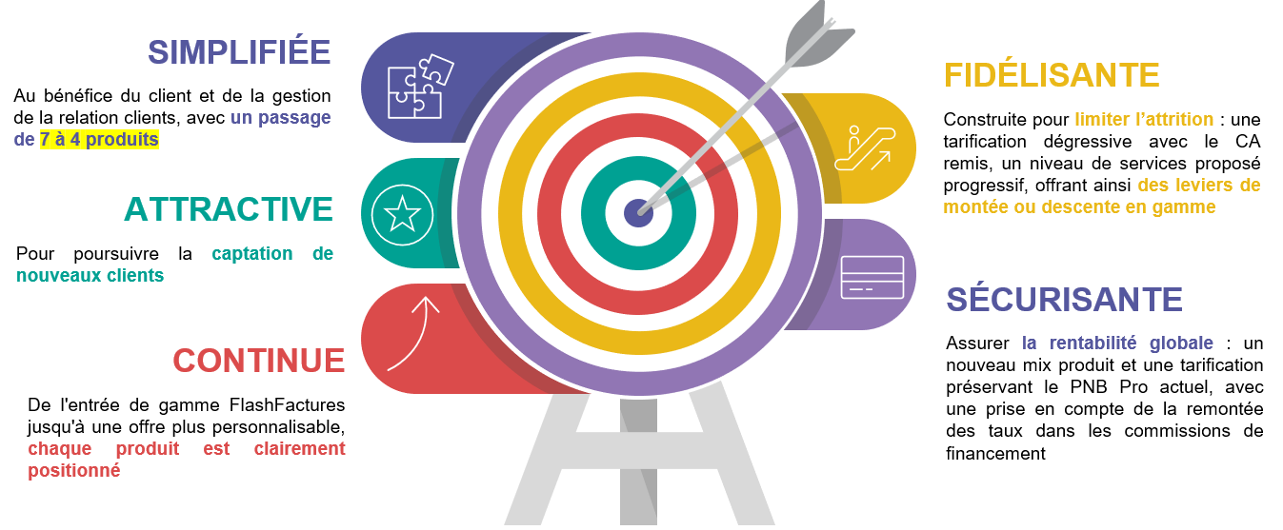
Cette logique de gamme autour de ses 4 composantes principales est basée sur un niveau de service croissant et sur une dégressivité tarifaire en fonction de l’utilisation, avec une tarification « à l’utilisation » en entrée de gamme et une tarification « par forfait » lorsque les montants de chiffres d’affaires affacturés se développent.

L’offre ACCESS vient se positionner dans cette gamme parmi les 2 offres tarifées « à l’utilisation » quand OPTIMO s’inscrit parmi les 2 offres facturées « au forfait ».

Positionnement des offres ACCESS & OPTIMO dans la gamme Pro cible de BPCE Factor :

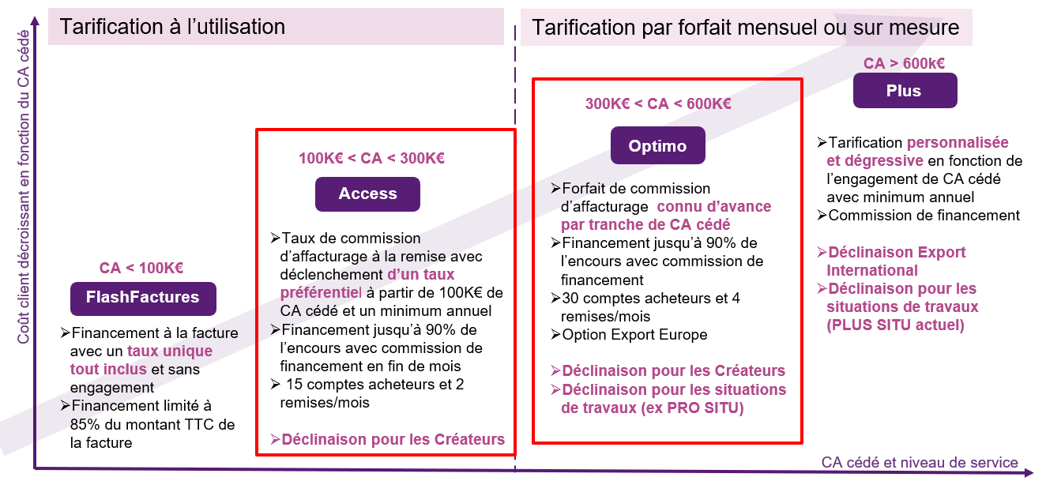

La présente note d’information porte aussi bien sur l’offre ACCESS, déclinée en 2 versions, que sur l’offre OPTIMO, déclinée en 3 versions :

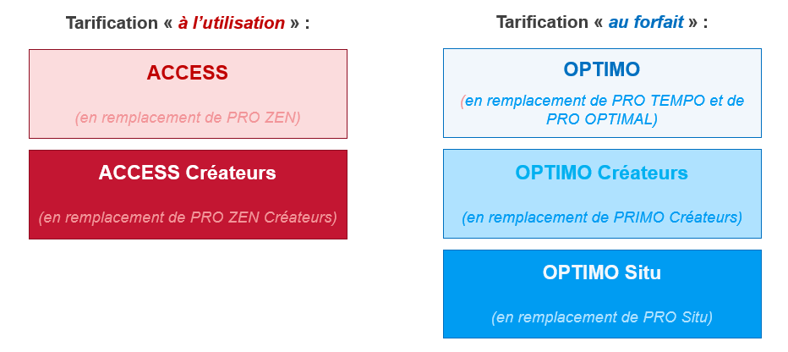

Nouvelle offre ACCESS + ACCESS Créateurs

- Positionnement d’ACCESS et de sa déclinaison ACCESS Créateurs dans la gamme :
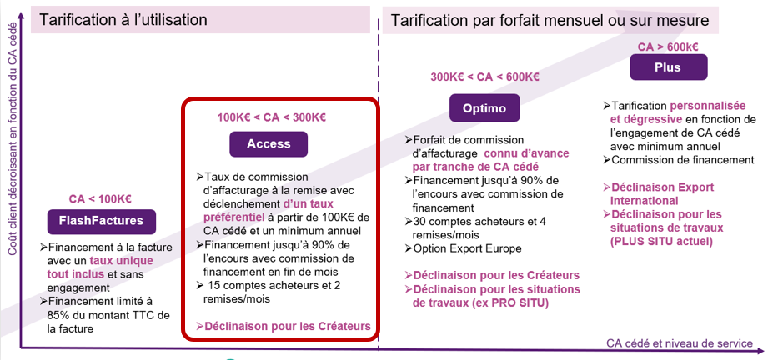

- Clients Pros ciblés :

Tout client / prospect Professionnel, situé en France métropolitaine, ayant un besoin récurrent mais non-régulier de transformation de ses factures clients en cash et d’accession rapide à une avance de trésorerie.

Cœur de cible : clients Pros avec un CA affacturé annuel compris entre 100 K€ et 300 K€

- Tarification client :

Tarification « à l’utilisation », elle se veut simple et dégressive, en fonction du montant des factures confiées. Elle comporte 2 éléments :

- Une commission d’affacturage de 2,95% du montant HT des factures confiées, pour les services apportés, avec un taux préférentiel à 2,75% HT, appliqué au montant excédent 100 000 euros de CA annuel cédé et applicable jusqu’à la fin de l’année contractuelle en cours (avec un minimum de 1 000 € HT annuel).

A noter que l’ensemble des prestations clés suivantes sont incluses dans la commission d’affacturage* :
- 2 remises par mois (remises supplémentaires facturées à 69 € HT l’unité)
- 15 comptes clients gratuits ouverts (au-delà, tout compte acheteur supplémentaire ouvert est facturé 49 € HT)
- Le nombre de factures compris dans le forfait est proportionnel au CA confié, avec un montant moyen de facture annuel > à 1 000 € TTC (chaque facture supplémentaire confiée sera facturée 10 € HT) exemple : pour un CA confié de 50 000 € TTC, le nombre annuel maximum de factures sera de 50 unités

* hors frais de dossier à la signature du contrat et autres tarifications annexes selon barème en vigueur

- Une commission de financement calculée sur le montant et la durée de l’avance de trésorerie. Cette commission est prélevée chaque fin de mois (basée sur l’Euribor 3 mois [avec un floor de 1,50%] + 4,50% minimum)

- L’affacturage via l’offre ACCESS, combien ça coûte ? (vision client Pro) :
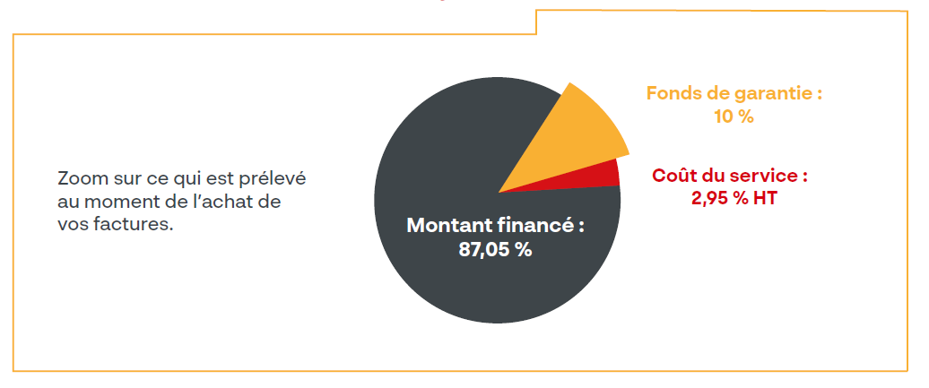
Exemple pour une transmission en ligne de 5 000 € de factures (vision client Pro) :

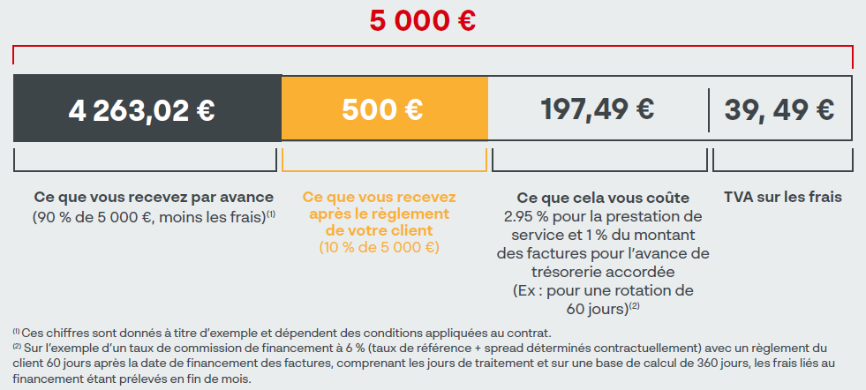

- Déclinaison de l’offre ACCESS dans sa version ACCESS Créateurs :

Si l’offre ACCESS est réservée aux clients EI et PM situés en France avec plus de 12 mois d’activité et 1 bilan comptable sur cette période, une nouveauté dans la gamme permet aujourd’hui d’offrir une solution d’affacturage aux EI et PM de création récente (moins de 18 mois d’activité, sans bilan comptable publié) :

ACCESS Créateurs

Les modalités de fonctionnement d’ACCESS Créateurs sont équivalentes à celles d’ACCESS, mais adaptées à leur cœur de cible, les créateurs.

Outre l’ancienneté dans l’activité, ACCESS Créateurs présente des écarts avec l’offre ACCESS sur les items suivants :
- Durée du contrat (limitée à 18 mois prorogeable pour ACCESS Créateurs, sans engagement de durée pour ACCESS)
- Critères de risque (fonds de garantie porté à 15% pour ACCESS Créateurs, contre 10% pour ACCESS)
- Tarification clients (tant la commission d’affacturage que la commission de financement sont légèrement supérieures pour ACCESS Créateurs que pour ACCESS)

- Risque produit : le risque est porté à 100% par BPCE Factor, qui dès lors prend les mesures de protection suivantes :

- Personnes Morales : BPCE Factor prévoit systématiquement le recours à la caution personnelle du dirigeant, avec éventuellement une contre-garantie des encours à hauteur de 50% par Bpifrance (pour les entreprises avec un CA inférieur à 2 M€ et moins de 10 salariés)
- Entrepreneurs Individuels : BPCE Factor impose une contre-garantie BPI
- L’assurance-crédit BPCE Factor est également obligatoire.
- Un fonds de garantie de 10% minimum de l’encours cédé [15% minimum pour ACCESS Créateurs] vient compléter les outils de couverture du risque de BPCE Factor

Nouvelle offre OPTIMO + OPTIMO Créateurs + OPTIMO Situ

- Positionnement d’OPTIMO et de ses déclinaisons OPTIMO Créateurs et OPTIMO Situ dans la gamme :
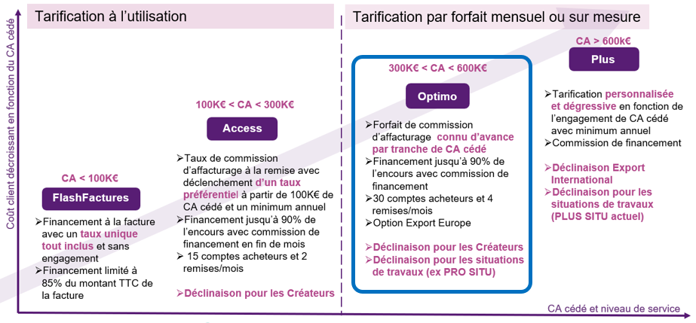

- Clients Pros ciblés :

Tout client / prospect Professionnel, situé en France métropolitaine, qui cherche à optimiser sa trésorerie en cédant régulièrement ses factures en attente de règlement.

Cœur de cible : clients Pros avec un CA affacturé annuel compris entre 300 K€ et 600 K€

- Tarification client :

Tarification en fonction du montant des factures confiées. Elle comporte 2 éléments :

- Une commission d’affacturage dont le montant est calculé selon un barème qui définit un forfait par tranches de Chiffre d’Affaires, et qui s’ajuste automatiquement à la hausse ou à la baisse :
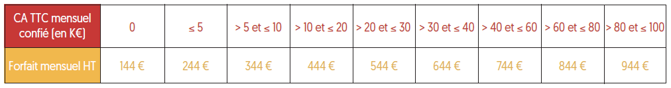
A noter que l’ensemble des prestations clés suivantes sont incluses dans ce forfait de commission d’affacturage* :
- 4 remises par mois (remises supplémentaires facturées à l’unité)
- 30 comptes clients gratuits ouverts (au-delà, tout compte acheteur supplémentaire ouvert est facturé à l’unité)
- Le 1er Instant payment gratuit
- L’abonnement à Facturéanet (consultation & gestion des opérations depuis le site de gestion www.factureanet.fr)

* hors frais de dossier à la signature du contrat et autres tarifications annexes selon barème en vigueur

- Une commission de financement calculée sur le montant et la durée de l’avance de trésorerie. Cette commission est prélevée chaque fin de mois (basée sur l’Euribor 3 mois [avec un floor de 1,50%] + 3,50% minimum)

- Déclinaison de l’offre OPTIMO dans sa version OPTIMO Créateurs :

Si l’offre OPTIMO est réservée aux clients EI et PM situés en France avec plus de 12 mois d’activité et 1 bilan comptable sur cette période, une nouveauté dans la gamme permet aujourd’hui d’offrir une solution d’affacturage aux EI et PM de création récente (moins de 18 mois d’activité, sans bilan comptable publié) :

OPTIMO Créateurs

Les modalités de fonctionnement d’OPTIMO Créateurs sont équivalentes à celles d’OPTIMO, mais adaptées à leur cœur de cible, les créateurs.

Outre l’ancienneté dans l’activité, OPTIMO Créateurs présente des écarts avec l’offre OPTIMO sur les items suivants :
- Durée du contrat (limitée à 18 mois prorogeable pour OPTIMO Créateurs, sans engagement de durée pour OPTIMO)
- Critères de risque (fonds de garantie porté à 15% pour OPTIMO Créateurs, contre 10% pour OPTIMO)
- Tarification clients sur la partie « Commission de financement* » (taux de base Euribor 3 mois + spread de 4,50% pour OPTIMO Créateurs contre Euribor 3 mois + spread de 3,50% pour OPTIMO)

* le barème définissant le forfait par tranche de CA dans le cadre de la commission d’affacturage est identique pour les offres OPTIMO et OPTIMO Créateurs

- Déclinaison de l’offre OPTIMO dans sa version OPTIMO Situ :

La spécificité de l’offre OPTIMO Situ réside dans le fait qu’elle s’adresse aux professionnels du secteur du BTP qui cèdent des factures sous forme de situations de travaux (selon conditions).
Elle leur permet de recevoir rapidement le financement de leurs factures de situations de travaux ou factures intermédiaires relatives à des marchés publics ou privés, en bénéficiant de la garantie Bpifrance Financement.

OPTIMO Situ

Les modalités de fonctionnement d’OPTIMO Situ sont proches de celles d’OPTIMO, mais adaptées à leur cœur de cible, les professionnels du secteur du BTP.

Outre le secteur d’activité spécifique du BTP, OPTIMO Situ présente des écarts avec l’offre OPTIMO sur les items suivants :
- Critères de risque (fonds de garantie porté à 20% pour OPTIMO Situ, contre 10% pour OPTIMO / encours maximum financé plafonné à 200 K€ pour OPTIMO Situ, contre absence de plafond pour OPTIMO)
- Tarification clients :
  - Sur la partie « Commission de financement » taux de base Euribor 3 mois + spread de 4,50% pour OPTIMO Situ contre spread de 3,50% pour OPTIMO
  - Sur la partie « Commission d’affacturage » barème définissant le forfait par tranche de CA est réhaussé de 50€ sur chaque tranche pour OPTIMO Situ par rapport à OPTIMO & OPTIMO Créateurs

Rémunération CEGEE

BPCE Factor reverse 10% de la commission d’affacturage et des tarifications annexes (notamment les frais de dossier) aux établissements qui apportent les clients Pros dans le cadre de la Convention d’apport d’affaires relative aux produits de gestion du poste Client.

A cela, s’ajoute une commission complémentaire trimestrielle basée sur un % annuel s’appliquant à la progression des encours moyens financés par BPCE Factor.

Process de distribution / Rôle des Conseillers Professionnels

La démarche commerciale associée à ACCESS et à OPTIMO consiste, pour le Conseiller Professionnel de la CEGEE, à détecter le besoin de nos clients professionnels.

Pour cela, il peut mettre en avant les principaux atouts des offres ACCESS et OPTIMO, à savoir :

- Bénéficier de trésorerie facilement et rapidement, au moment où le client Pro en a vraiment besoin
- Transformer les factures clients en cash et accéder ainsi rapidement à une avance de trésorerie
- Bénéficier d’une tarification préférentielle en fonction du volume de factures confié
- Confier à des experts le suivi et le recouvrement des factures clients
- Choisir librement les clients dont on veut confier les factures à BPCE Factor tout en gardant la maîtrise de la relation commerciale
- Bénéficier de la souplesse d’un contrat sans engagement de durée
- …

Une fois le besoin détecté, utilisation du parcours MonExpert générique pour transmission d’un Lead Affacturage (lead déjà existant et ne nécessitant aucun développement informatique complémentaire).

Process de distribution :
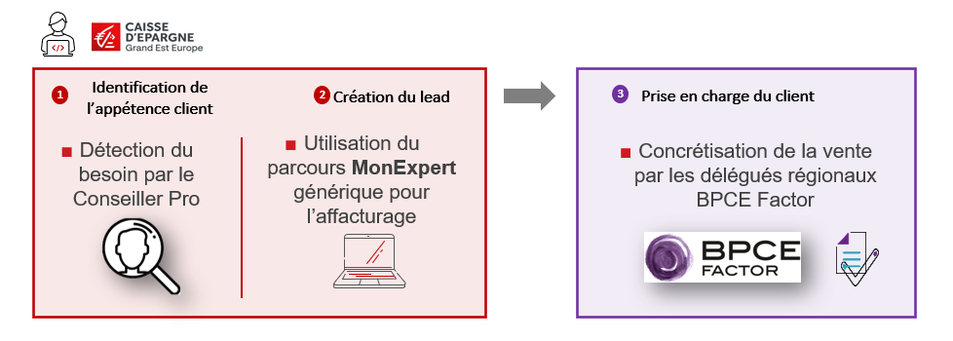

Supports


- Supports à destination du Réseau :
- Support pptx de mise en marché des offres d’affacturage ACCESS et OPTIMO
- Hebdo Pro S43
- Fiches produits Réseau

- Supports clients :
- Fiches produits Clients

